電通二乙微處理器實驗 實驗結報

實驗名稱 | 類比輸入
組別 | 08 | 組員 | 黃馨毅

- 實驗目的
3-1
使用USB-Seria做為輸出輸入端
讀取類比輸入之數值( 0 and 1 )
3-2
量測0v/0.5v/1v/1.5v/2v/2.5v之電壓值
3-3
量測可變電阻之數值
3-4
量測光敏電阻之數阻
- 實驗步驟
3-1:觀察Arduino是否可透過USB Serial輸出,根據PC輸入（０，１）,紀錄LED燈之亮滅。
3-2:量測電壓值

- 程式碼
3-1程式碼
void setup()
{
Serial.begin(9600);
pinMode(7,OUTPUT);
Serial.write("Hello,World");
}
void loop()
{
if(Serial.available())
{
char a=Serial.read();
if(a=='1')
{
digitalWrite(7,1);
Serial.write("LED ON\n");
}
else if(a=='0')
{
digitalWrite(7,0);
Serial.write("LED OFF\n");
}
}
}
3-2程式碼
float Analogin=0;
float k=0;
void setup() {
Serial.begin(9600);
pinMode(14,OUTPUT);
}
void loop() {
int i;
for(i=0;i<=5;i++)
Analogin = 0.7* Analogin + 0.3* analogRead(A0);
k=Analogin*2.5/4095;
Serial.println("Analogin讀值:");
Serial.println(Analogin);
Serial.println("推測電壓(V):");
Serial.println(k);
Serial.println(" ");
delay(1000);
}

- 實驗結果及分析
3-1
當我輸入１時，電腦會接受到資訊，讓電燈亮。
當我輸入０時，電腦會接受到資訊，讓電燈暗。
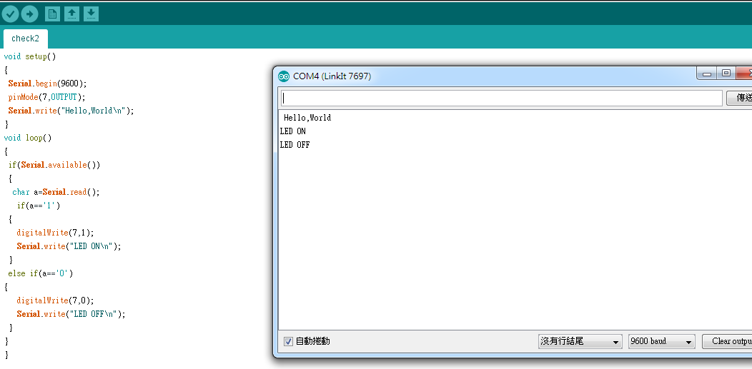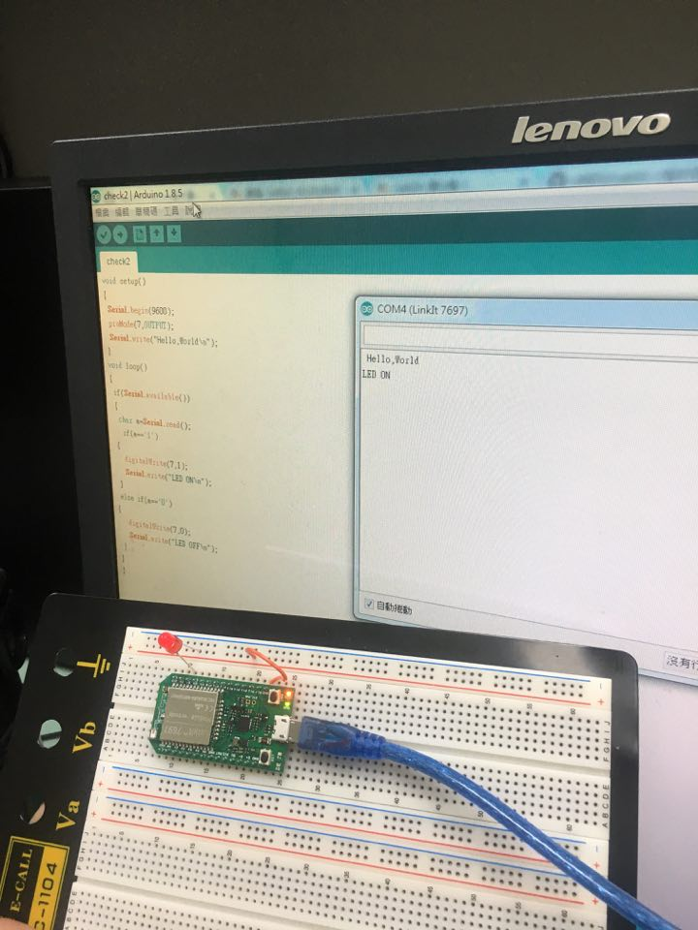
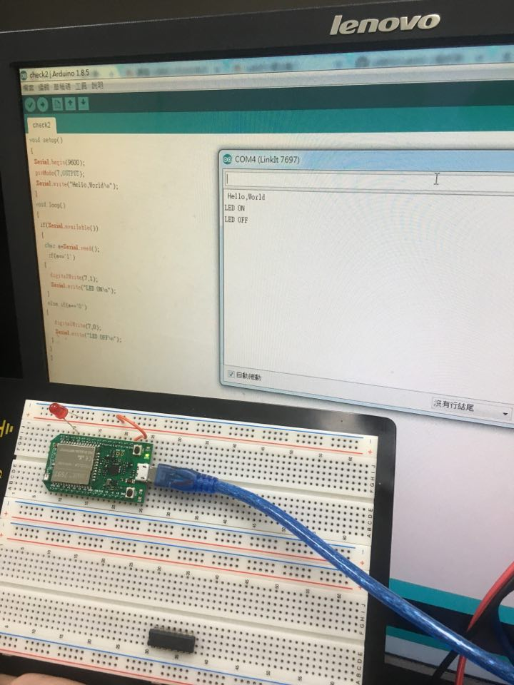
3-2
0v
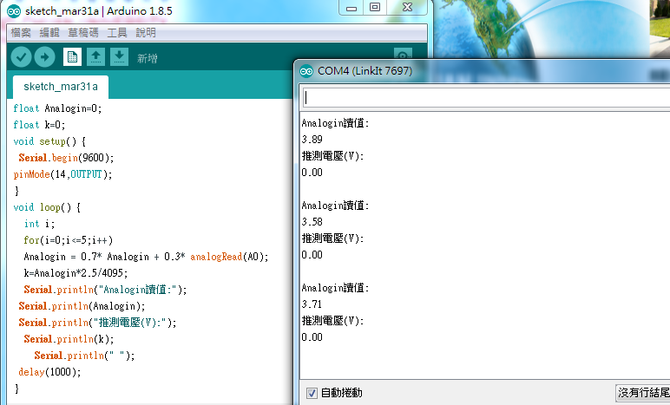
0.5v
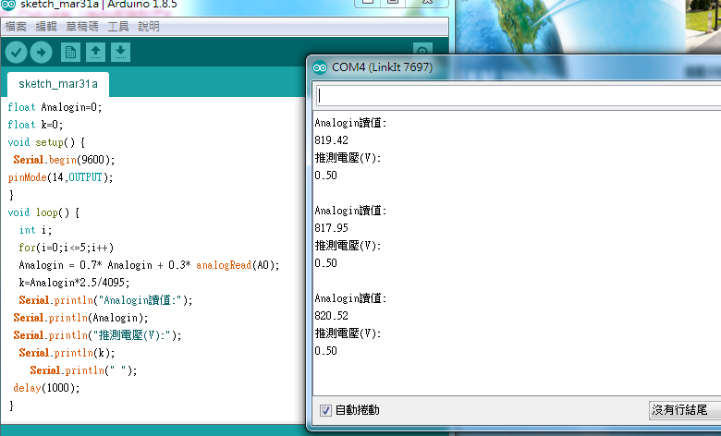
1V
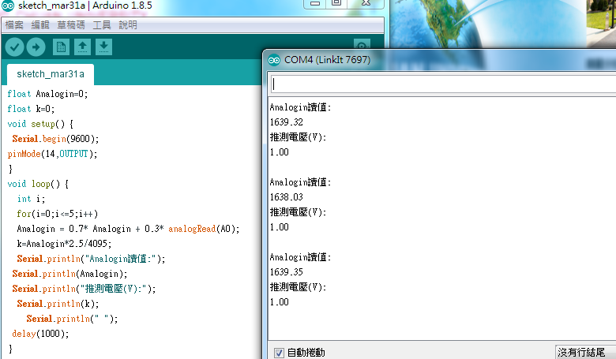

1.5V
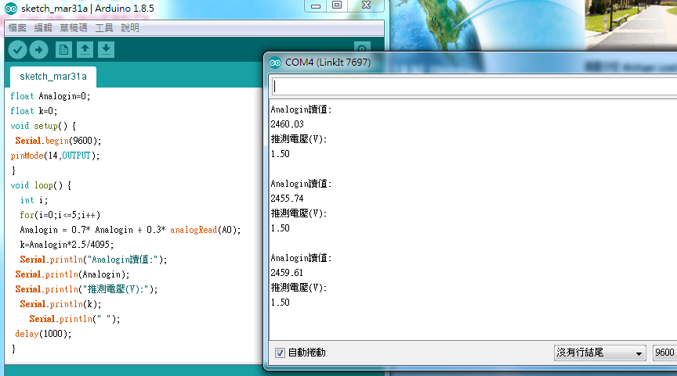
2V
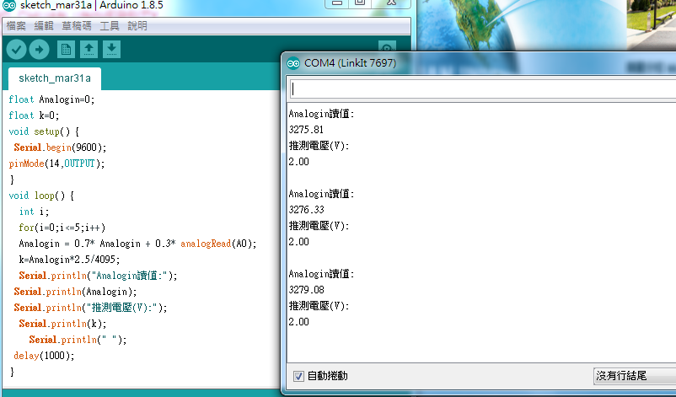

2.5V
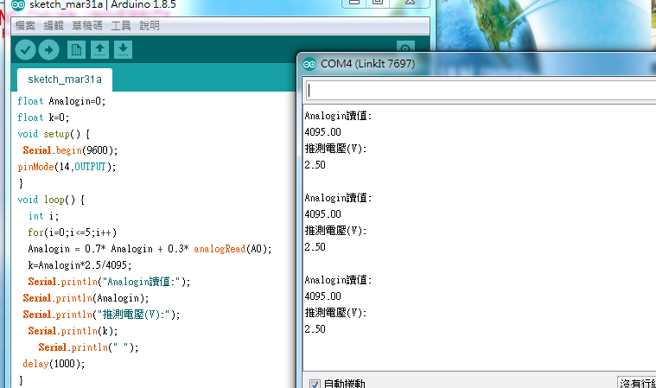
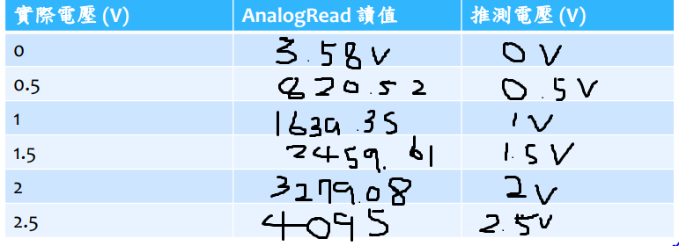

可變電阻測量值 | Analogread讀值 | 推測電壓（Ｖ） | 推測電阻值（歐姆） | SerialMonitor輸出
0.001歐姆 | 0.00 | 0 | 0.00 | 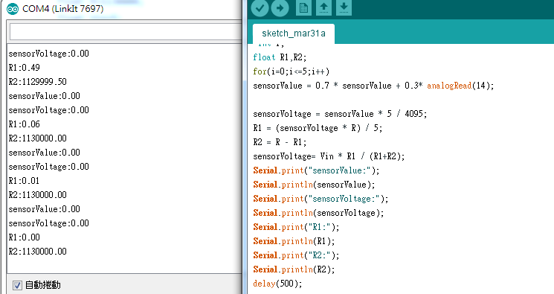
0.48歐姆 | 389.45 | 0.48v | 0.48v | 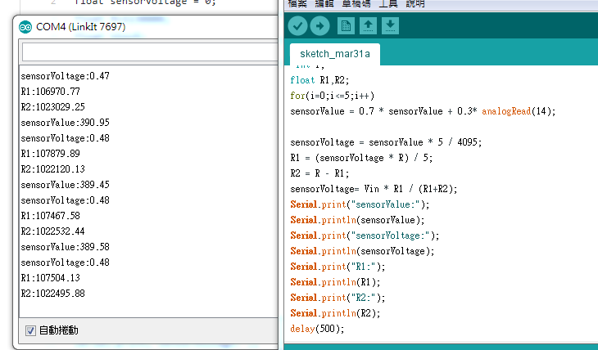

- 心得討論
- 修正電路圖
- 修正程式碼

